**软件需求**

# 基本要求

1.将电子图像导入到系统中，根据导入的图像生成加工任务，并进行任务分配或任务领取。加工人员根据每个人的任务分别进行一录、二录、校对、导出工作。

2.分为海关月总簿、海关月报表、农气、日伪，本次录入内容基本为表格（报表）。表格样式较多，需要可以自行维护表格表头。

4.录入数据量大，需要考虑便捷性。

5.需要提交源代码。

# 二、图像导入

选择图像路径，路径会是多级，根据路径（路径待确定）将该路径下图像导入到系统中，图像存储到服务器指定位置。根据导入的图像生成加工任务，每个图像即为一条任务。

显示导入进度；提示导入成功数量，以及未成功导入图像的路径。支持覆盖上次导入图像。

同方系统截图：

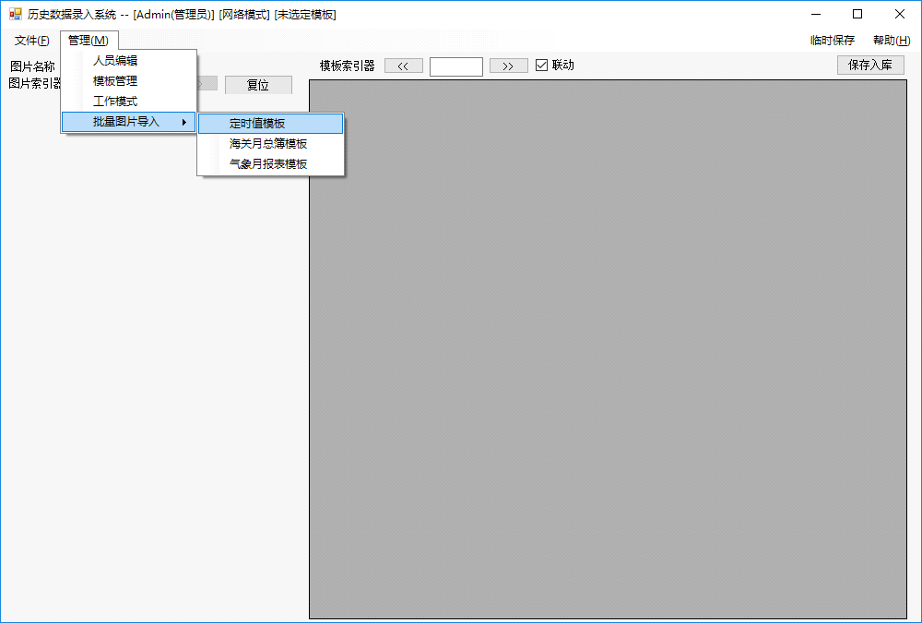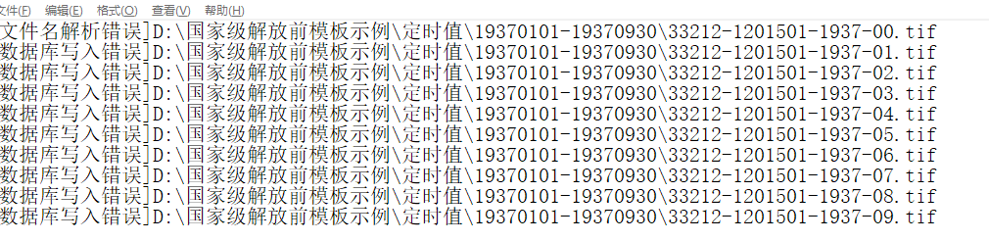

# 三、任务领取

以张为单位进行任务的下载，可以进行任务分配以及按张数自行下载，两种下载方式。

任务分配：管理员按照图像顺序号选中任务，以及工作人员帐号，将选中的任务分配到该名员工帐号下。任务时需支持多选操作。

按张数自行下载：同样按照图像顺序号由员工自行下载，不必同管理员进行分配再下载，设置一个默认值（默认下载张数），并支持修改。

汉龙思琪其他系统截图：

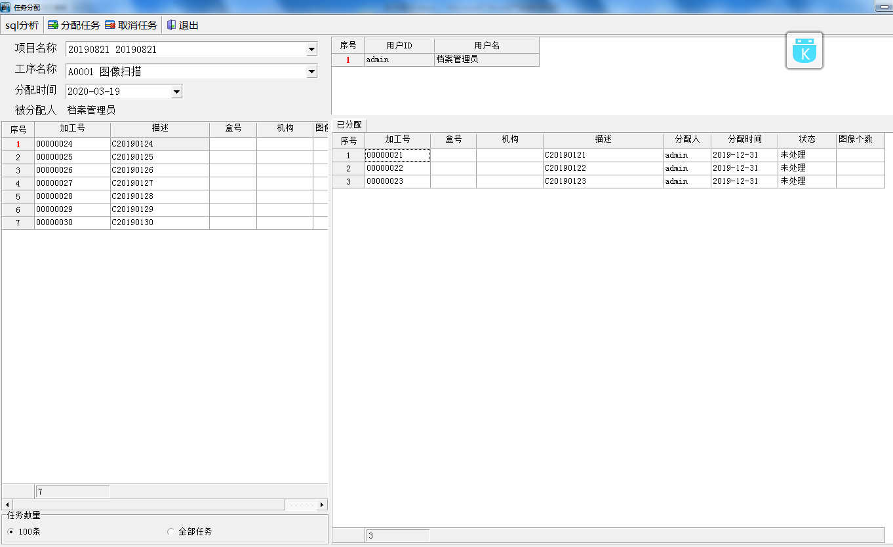

任务分配、任务取消



任务下载、任务获取

# 四、取消任务

对于已分配或已下载，未录入的数据可取消该帐号下的任务。可按工序、帐号名、图像顺序号查询。

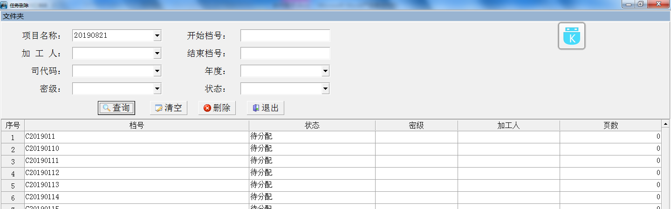

任务删除

# 五、录入

1.支持两录一校，两人录入相同的内容，第三人校对。目前软件在在二录录入完当前单元格后自动与一录内容对比，不一致返黄显示，并可进行修改。

2.报表录入时，可以查看图像，可以切换录入方式，即上方显示图像、下方为表格录入区域；或左侧为图像、右侧为表格录入区域，两者可切换。

3.因每张表格内容较多，因此在图像上可以选中某一行或某一列高亮显示。录入区域录入完某一列或某一行后，图像可按选中高亮显示区域的大小跳转到下一区域，减少人为操作。

4.支持图像的放大缩小，支持鼠标滑轮缩放，及快捷键操作。

5.录入时，支持快捷键上、下、左、右跳转。但表头列固定、不移动。

6.保存后可跳转到下一页。

下图为汉龙思琪录入模块截图（录入模版非次录入模版）：

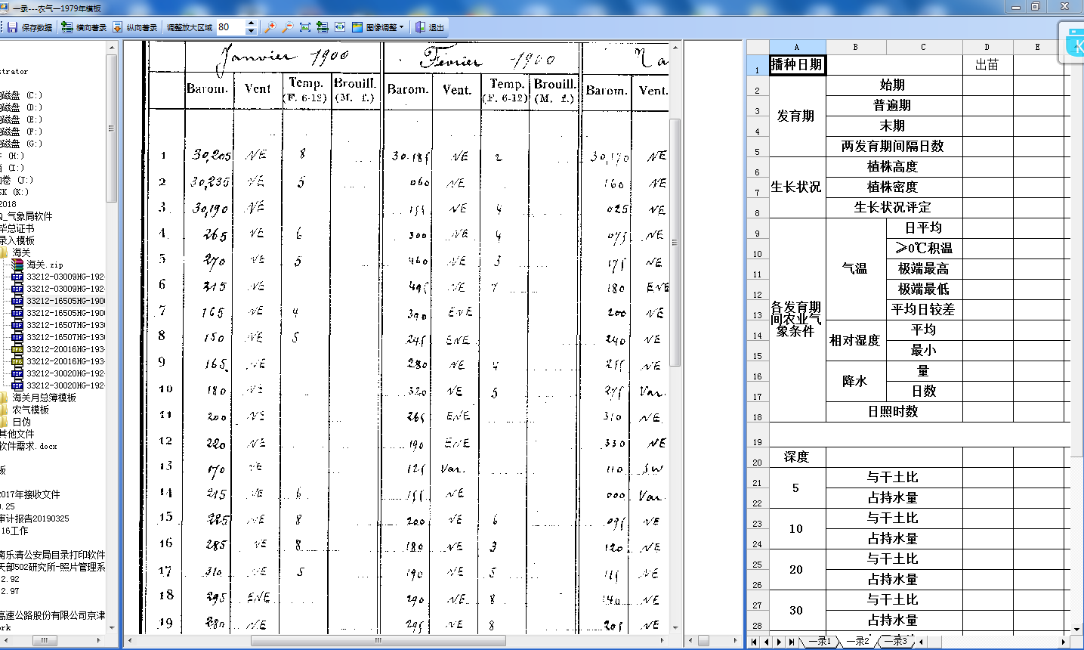

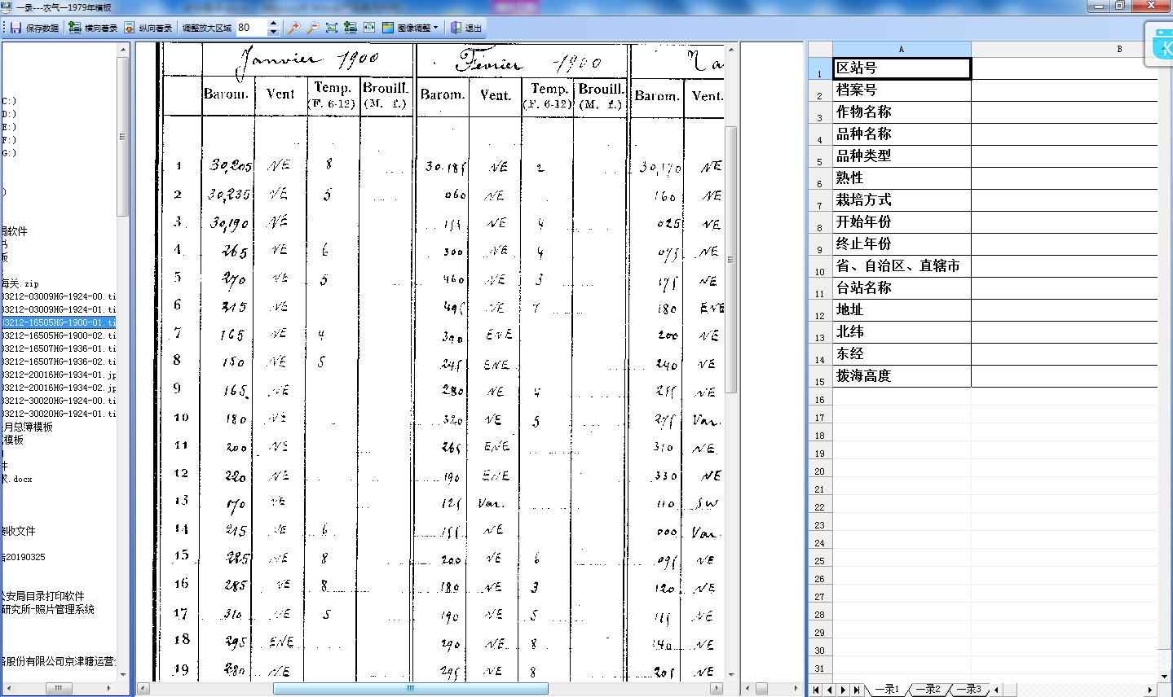

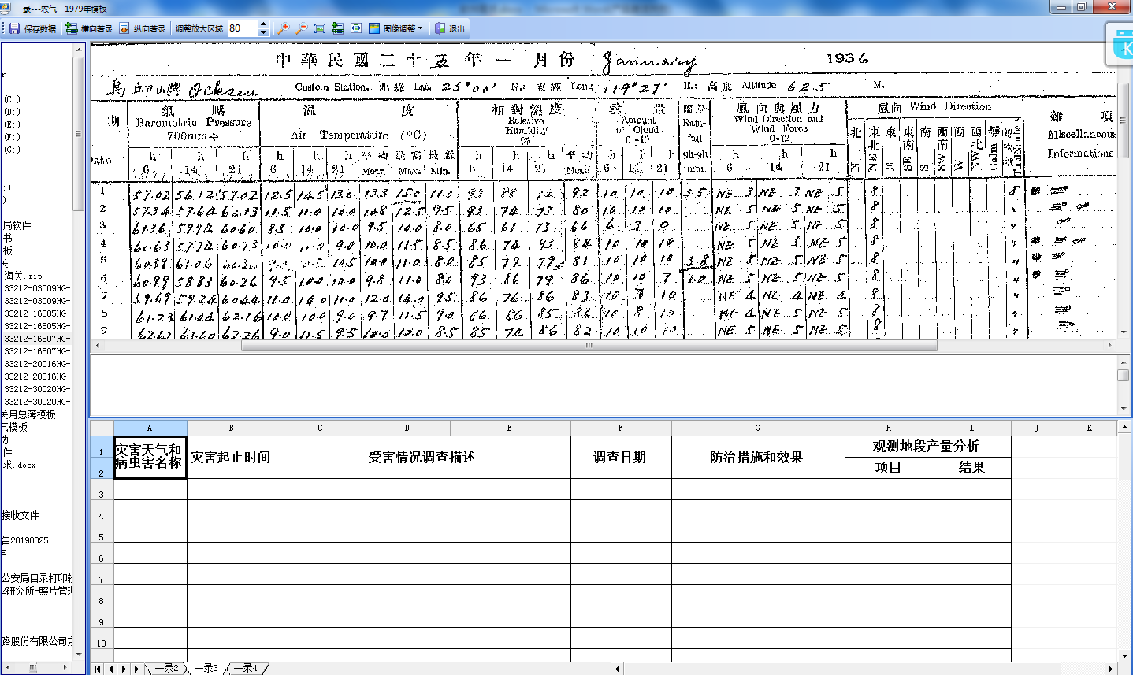

同方软件录入界面截图：

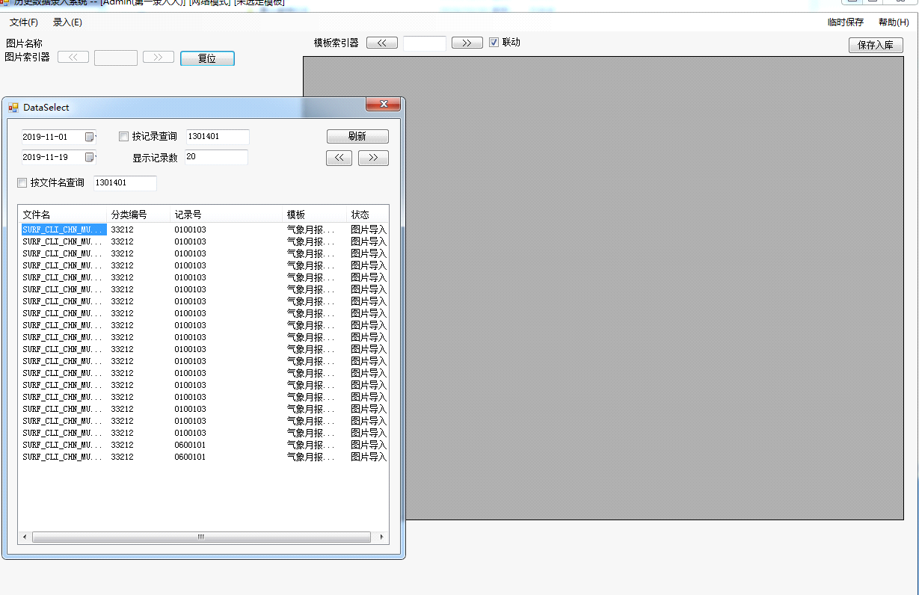

选择图像

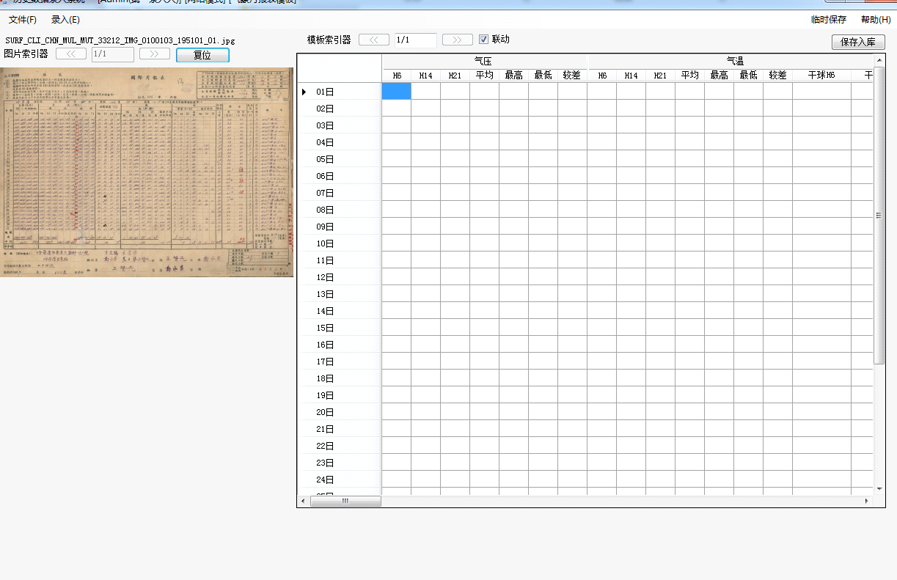

录入

保存录入站点信息。站点信息下拉框中如果存在相关站点信息，可直接选择对应的站点信息，要仔细核对经纬度以及高度、地址等相关信息，确保其符合本张图片，如不符合，可直接修改。气象要素其他信息可在下拉框中选择。

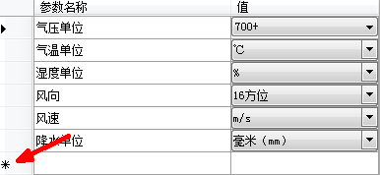

二录时与一录录入值对比，如下图。

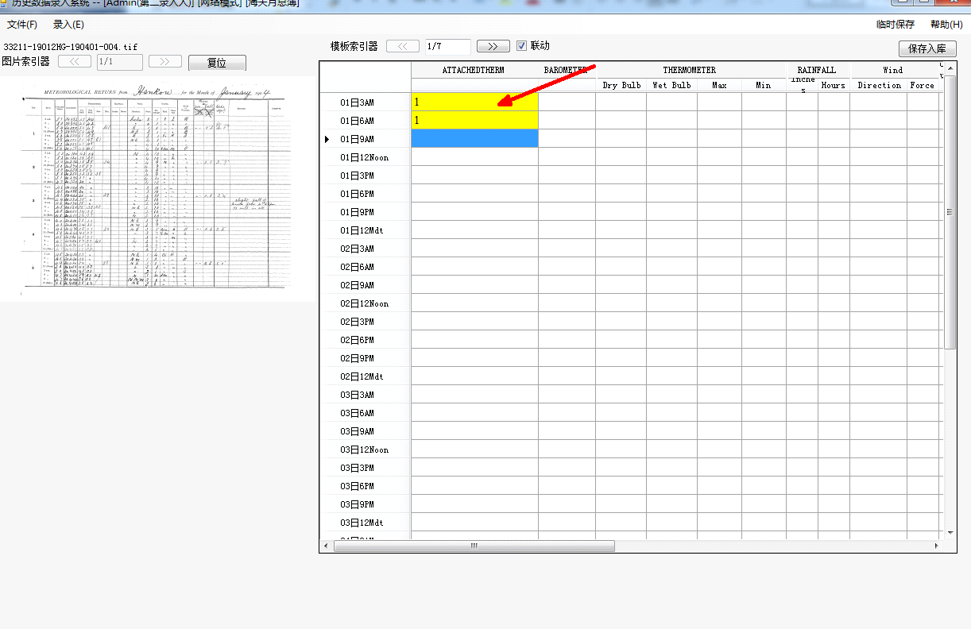

二录

# 六、校对

一录与二录的值做对比，两次录入不相同，则返红或返黄显示，支持修改。选中某一文本框，可分别显示一录、二录的值，对于两次的值不一致的要进行修改，并保存为最终结果数据。

同样支持看图校对，与录入相同，可选择横向录入与纵向录入，可调图像显示大小。

汉龙思琪软件截图：

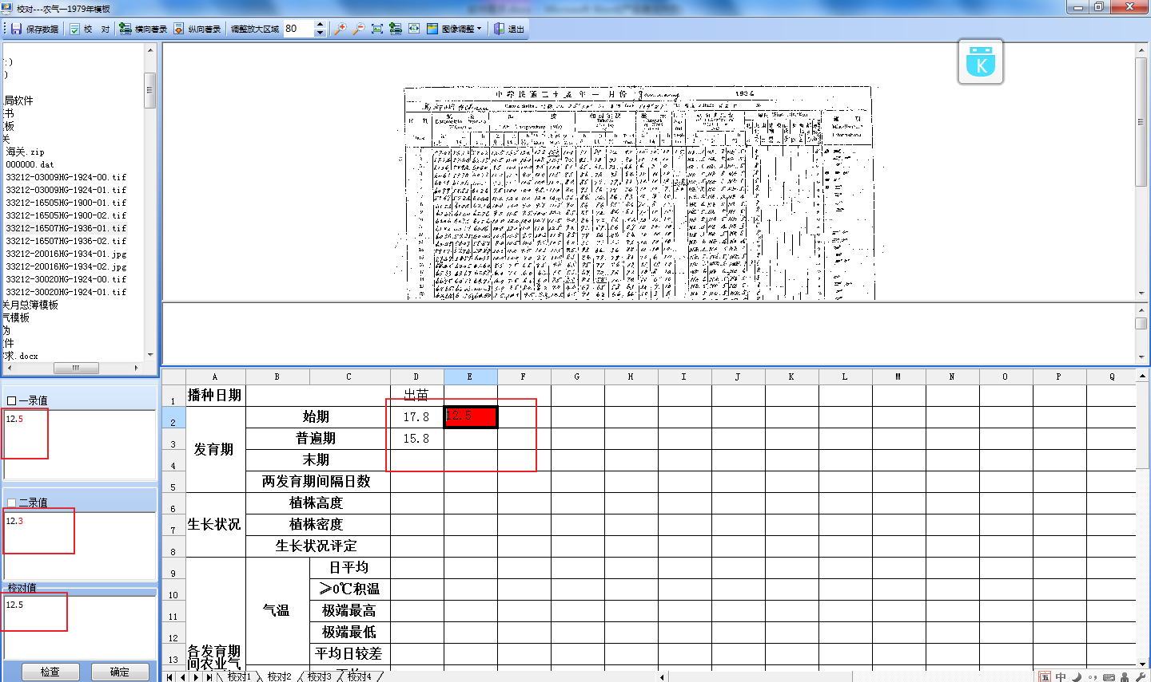

# 七、工作量统计

可以按工序、人员、完成时间统计工作量，支持按单元格数量（显示每张图像数量以及合计）以及张数统计。

汉龙思琪软件截图（此种统计方式较为简单）：

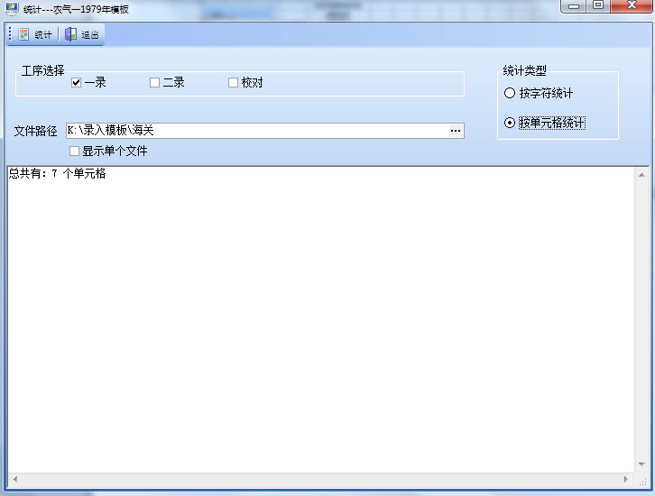

# 八、数据导入

导出格式暂未确定

# 八、用户管理

1.支持用户的添加、修改、删除。

2.可设置不同的角色，例如一录人员、二录人员、校对人员。不同角色可操作的功能模块不同。

3.不同人员可分配不同角色。

# 九、维护

例如报表需维护。